**营运部发〔2022〕250号**

**圣诞狂欢活动方案**

【活动时间】：12月24日-12月30日

【参与门店】：所有门店

【活动主题】：圣诞狂欢

【活动内容】：

**活动一：满58元送“可口可乐”330ml 易拉罐一瓶**（限于12月24-25日可乐送完为止，一张小票仅限一瓶）限附表内58家门店参与赠送。

操作方式：

（1）可口可乐请各门店自行前往舞东风、红旗超市、美团外卖、朴朴超市、京东超市等，可提供正规发票的平台购买，购买后申请报账。（为了确保门店能在23日购买完成，请尽量选择实体店或美团外卖、朴朴超市、京东超市购买）

1. 部分门店购买数量详见附表，可乐用此贴纸贴在易拉罐边缘处装饰，并摆放在收银台或者门店首层立架（二选一）配上爆炸花陈列。 （爆炸花内容：圣诞狂欢 满58元送可乐一罐）
2. 贴纸于23日配发至各门店的中心店，请前往中心店自取

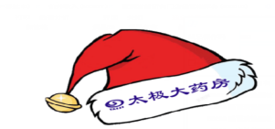

1. 注意：购买可乐平均价格不超过2.5元/瓶
2. 请各门店购买后及时报账，并在1月10日前将费用完成报销。

活动二：

**1.满128元送十全大补酒500ml一瓶**

**2.满268元送十全大补酒500mlx2瓶一瓶 （十全大补酒门店有库存赠送完为止）**

**活动三：品类活动**

**1、贵细**：8.5折

**2、康麦斯、汤臣倍健、惠氏保健品 买一得二**

**3.附表明细中的单品活动。**

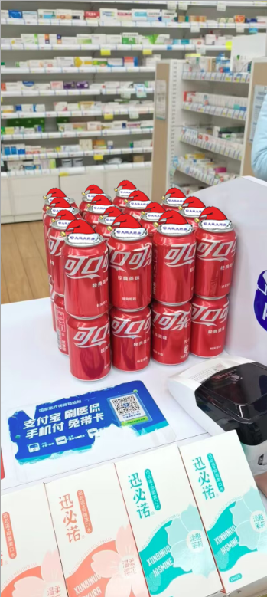 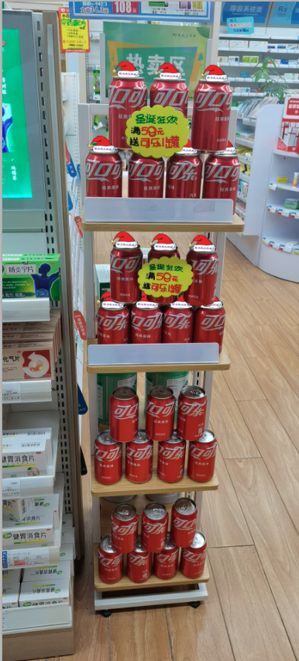

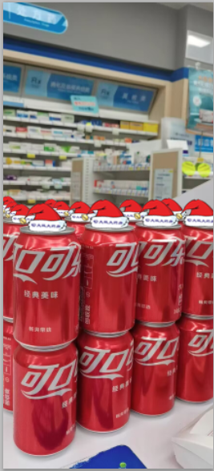

**活动宣传要求：**

1、活动的相关店内装饰必须在活动前一天下班前布置完，并于12月24日10:00前将活动氛围照发至各片区钉钉群。

活动当天将活动现场开展的照片发到微信群（人流较多时），照片共发送4张（店外整体效果图、店内整体氛围图、爆款品种专区），如未按时上传照片，将对店长处20元罚款，片长负同等责任，罚款20元。

**营运部**

**2022.12.20**